Приложение к муниципальной программе
«Формирование современной
городской среды на территории
пос. Рогнедино
МО «Рогнединское городское поселение»
на 2018-2022 годы»

Визуализированный перечень образцов элементов благоустройства, предлагаемый к размещению на дворовых территориях, сформированный исходя из минимального перечня работ

- Скамья со спинкой.

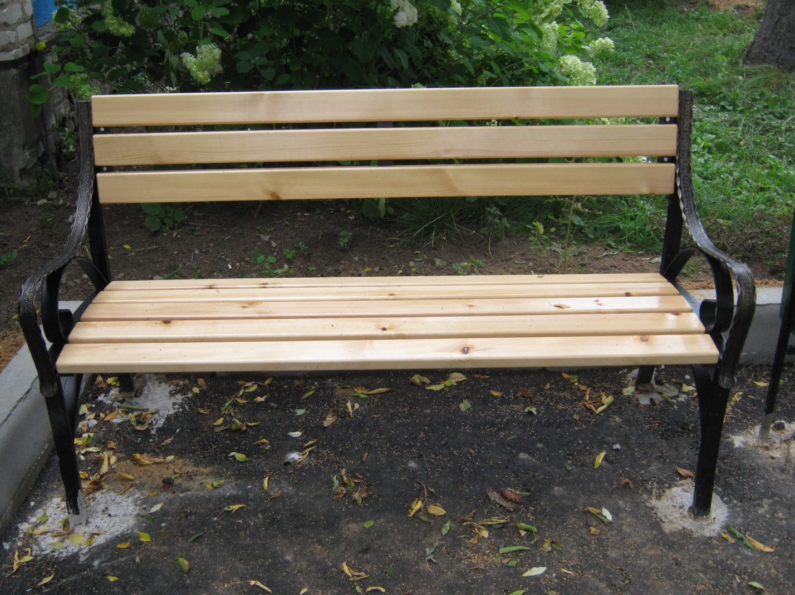

- Урна для мусора.
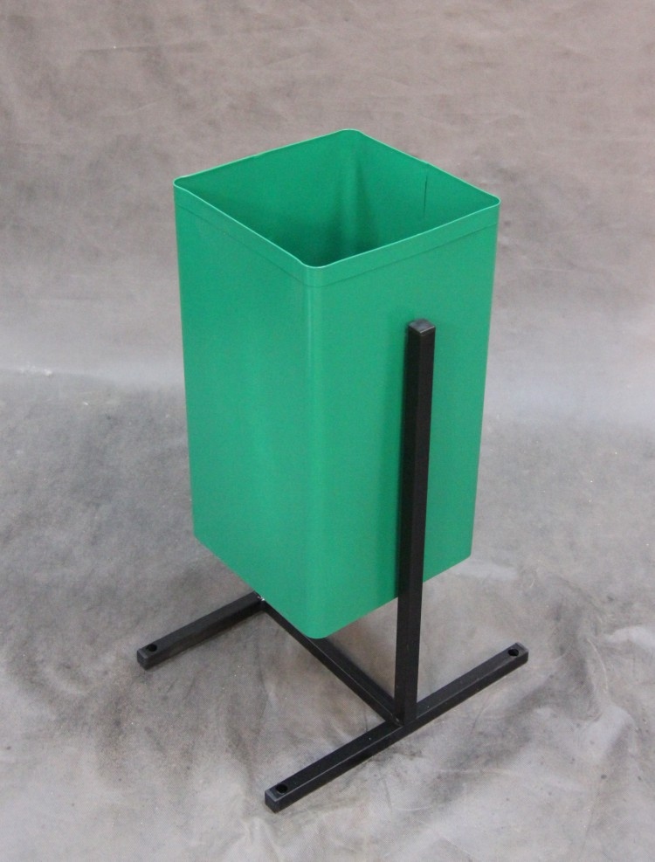

3. Энергосберегающий светильник.

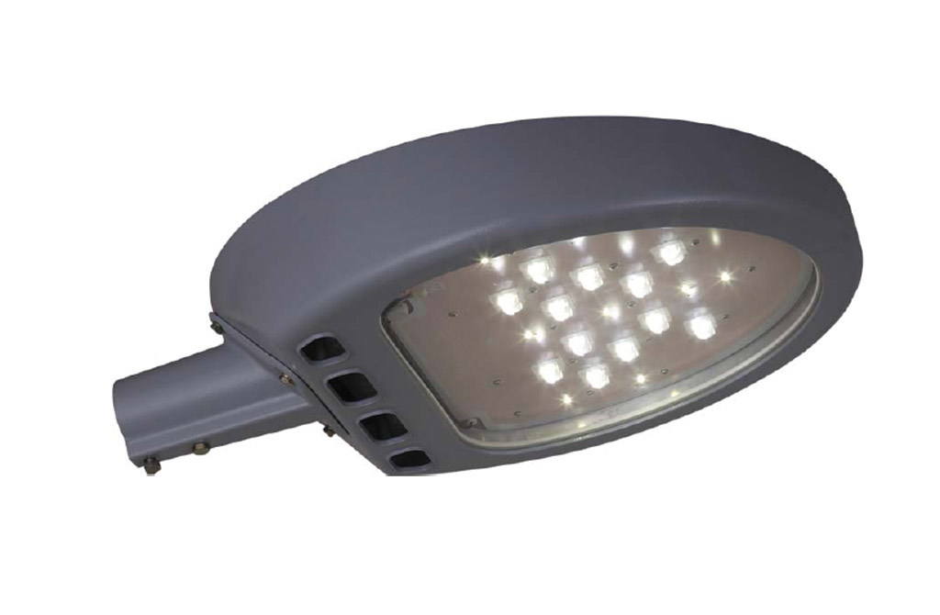

4. Песочница

